Roteiro jogo Pacman surviver

1. Definir o HTML básico
2. <!DOCTYPE html>
3. <html lang="pt-br">
4. <head>
5. <meta charset="UTF-8">
6. <meta http-equiv="X-UA-Compatible" content="IE=edge">
7. <meta name="viewport" content="width=device-width, initial-scale=1.0">
8. <title>Jogo</title>
9. <style>
10. html,
11. body {
12. width: 100%;
13. height: 100%;
14. margin: 0px;
15. border: 0;
16. overflow: hidden;
17. /* Desabilita Barra de Rolagem */
18. display: block;
19. /* Não permite conteudo flutuar nos lados */
20. }
21. #canvas {
22. background-color: black;
23. position:absolute;
24. left:0px;
25. top:0px;
26. }
28. </style>
29. </head>
30. <body onload="inicializar()">
31. <img src="img/fantasma1.gif" id="jogador"  />
32. <canvas id="canvas">
33. Navegador não suporta HTML5
34. </canvas>
35. <script>
36. </script>
37. </body>
38. </html>

2- Definir o javascript básico

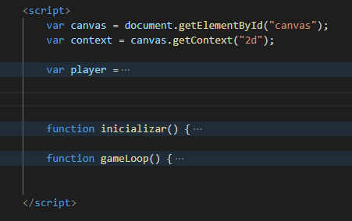

3- Definir objeto Player

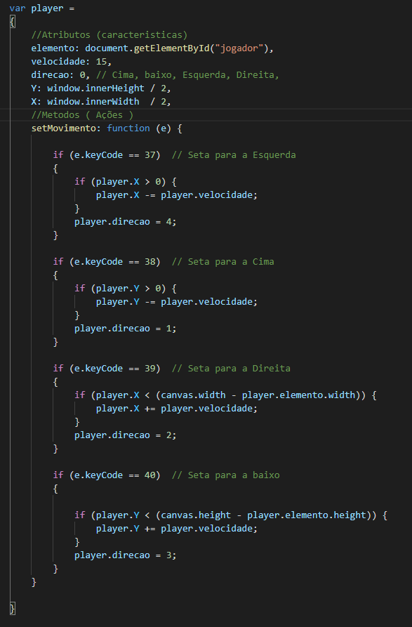

4-definir as funções Inicializar e gameLoop

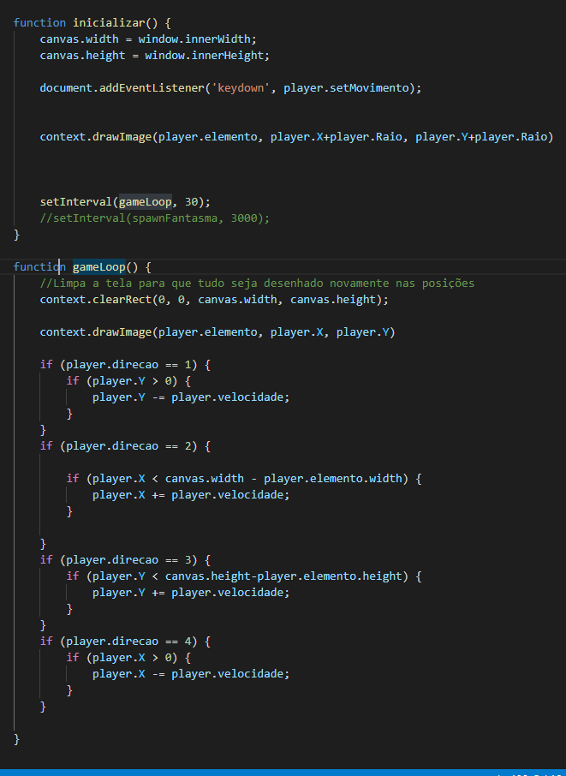

5 – Definir Objeto Inimigo e lista de inimigos vazia

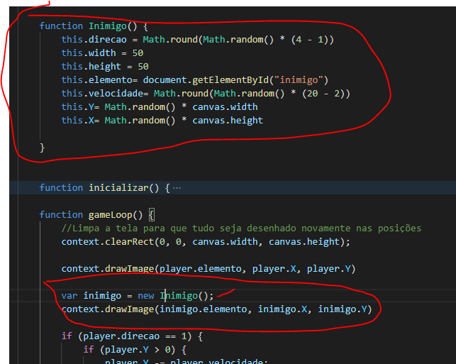

Toda vez que o loop reescreve a tela é gerado um novo inimigo com dados aleatórios

6- Função Desenhar Inimigos da ListaInimigos

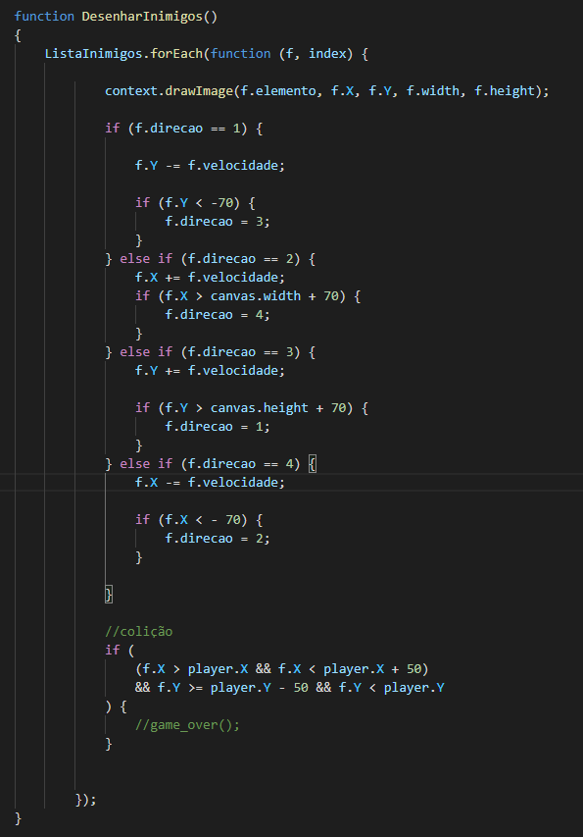

Implmentar a função game_over e os desenhos na tela